Sprawdzian Klawiatura zamiast pióra. Piszemy w edytorze tekstu

- (12 p.) Sformatuj tekst znajdujący się w części „Rozwiązanie zadania 1” zgodnie z poniższymi poleceniami. Otrzymasz wówczas efekt jak na rysunku.
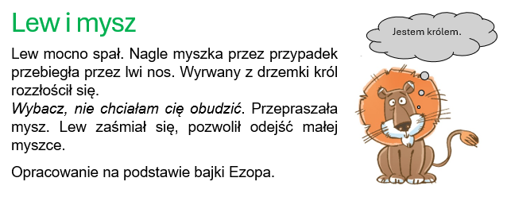
- Usuń w treści bajki zbędne spacje.
- Dla tytułu „Lew i mysz” zastosuj styl formatowania Tytuł i zmień kolor czcionki na zielony.
- Sformatuj tekst znajdujący się pod tytułem „Lew i mysz”:
    - wyjustuj wszystkie akapity, ustaw dla nich czcionkę Arial i rozmiar czcionki 14 punktów,
    - zastosuj kursywę dla tekstu „Wybacz, nie chciałam cię obudzić”.
- Wstaw do dokumentu obraz z pliku lew.jpg, zmniejsz obraz i umieść go z prawej strony treści bajki.
- Umieść przy rysunku lwa kształt komiksowej chmurki, a następnie:
- w środku kształtu wpisz czarną czcionką tekst: „Jestem królem.”,
- ustaw kolor wypełnienia kształtu na szary.
- Zapisz zmiany w dokumencie.

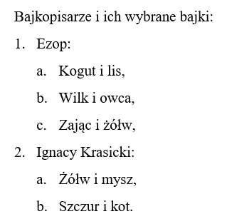
2. (4 p.) W części „Rozwiązanie zadania 2” utwórz listę wielopoziomową według wzoru znajdującego się obok. Zapisz zmiany w dokumencie.

3. (12 p.) W części „Rozwiązanie zadania 3” wykonaj podane polecenia, żeby otrzymać tabelę jak we wzorze poniżej.
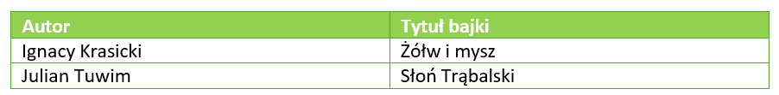
- Utwórz tabelę składającą się z dwóch kolumn i trzech wierszy.
- Uzupełnij tabelę takim tekstem jak w powyższym wzorze.
- Dla tekstu w całej tabeli zastosuj czcionkę Calibri w rozmiarze 12 punktów, wyrównaj tekst w komórkach do lewej.
- Dla obramowania komórek zastosuj kolor zielony.
- Dla pierwszego wiersza tabeli zastosuj zielone wypełnienie komórek i białą, pogrubioną czcionkę.
- Pod tabelą zapisz swoje imię i nazwisko oraz klasę, do której chodzisz. Wyrównaj tekst do prawej.
- Zapisz zmiany w dokumencie.

